数码管显示实验

1953729 吴浩泽

## 实验目的

通过实验掌握LED的显示控制方法。

通过实验加深对IIC总线工作原理的掌握。

## 实验设备

硬件：Embest EduKit-IV平台，ULINK2仿真器套件，PC机。

软件：μVision IDE for ARM集成开发环境，Windows 98/2000/NT/XP。

## 实验内容

编写程序使实验板上八段数码管循环显示0 到9 字符。

## 实验原理

**1. 八段数码管**

嵌入式系统中，经常使用八段数码管来显示数字或符号，由于它具有显示清晰、亮度高、使用电压低、寿命长的特点，因此使用非常广泛。

结构

八段数码管由八个发光二极管组成，其中七个长条形的发光管排列成“日”字形，右下角一个点形的发光管作为显示小数点用，八段数码管能显示所有数字及部份英文字母。

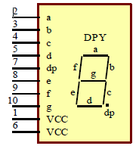

八段数码管的结构

类型

八段数码管有两种不同的形式：一种是八个发光二极管的阳极都连在一起的，称之为共阳极八段数码管；另一种是八个发光二极管的阴极都连在一起的，称之为共阴极八段数码管。

工作原理

以共阳极八段数码管为例，当控制某段发光二极管的信号为低电平时，对应的发光二极管点亮， 当需要显示某字符时，就将该字符对应的所有二极管点亮；共阴极二极管则相反，控制信号为高电平时点亮。

电平信号按照dp，g，e…a 的顺序组合形成的数据字称为该字符对应的段码，常用字符的段码表如下：

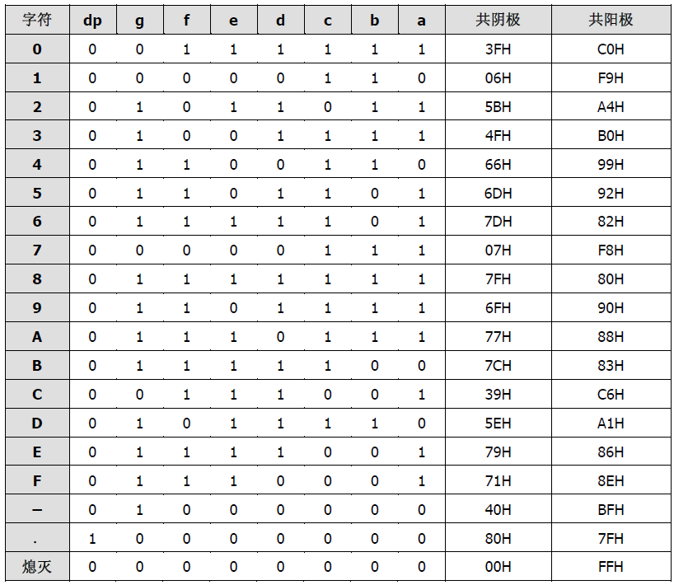

常用字符的段码表

显示方式

八段数码管的显示方式有两种，分别是静态显示和动态显示。

静态显示是指当八段数码管显示一个字符时，该字符对应段的发光二极管控制信号一直保持有效。

动态显示是指当八段数码管显示一个字符时，该字符对应段的发光二极管是轮流点亮的，即控制信号按一定周期有效，在轮流点亮的过程中，点亮时间是极为短暂的（约1ms），由于人的视觉暂留现象及发光二极管的余辉效应，数码管的显示依然是非常稳定的。

**2. 电路原理**

Embest EduKit-III教学电路中使用的是共阴极八段数码管。数码管的显示由芯片ZLG7290进行控制(具体的控制原理和方法可以参考5.2节的5X4键盘控制实验)，它的DIG1~DIG8引脚输出LED显示所需的位驱动信号，而SEGA~SEGG及DP引脚输出LED显示所需的段驱动信号。



八段数码管连接电路



八段数码管控制电路

**3. 软件程序设计**

八段数码管上显示的字符段码储存在数组f_szDigital[]中，通过IIC总线依次将他们写入到ZLG7290芯片的显示缓存寄存器（DpRam0~DpRam7）中即可完成字符在8段数码管上的显示。

1) IIC中断使能设置

由于LED的段码是通过IIC总线传输的，需要采用中断方式来检测每个字节的传输，所以需要定义中断处理程序入口，使能中断。具体的实现方法如下：

rINTMSK = rINTMSK & (~(BIT_ALLMSK|BIT_IIC)); //使能中断

pISR_IIC= (unsigned)iic_int; //将IIC中断处理程序指针指向iic_int

2) 初始化IIC接口

初始化IIC接口就是对IIC的相关寄存器进行初始设置。如下所示：

rIICADD = 0x10; // S3C2410X从设备地址

rIICCON = 0xef; // 使能ACK和IIC总线中断，设置IICCLK为

// MCLK/512，清除pending位以便响应中断。

rIICSTAT= 0x10; // 使能发送/接收中断

3）iic_write_8led（）函数介绍

函数原型：void iic_write_8led (UINT32T unSlaveAddr,UINT32T unAddr,UINT8T ucData)

参数说明：unSlaveAddr --- 输入，IIC从设备地址（ZLG7290地址为0X70H）

unAddr --- 输入，数据地址（即ZLG7290显示缓冲区地址

0X10H~0X17H）

ucData --- 输入，数据值

函数返回值: NULL

所以，通过函数iic_write_8led (0x70, 0x10+i, f_szDigital[k])即可将数组f_szDigital[]中的第k+1个元素为段码的字符显示在第i个8段数码管上。

## 实验步骤

**1. 准备实验环境**

使用ULINK2仿真器连接Embest EduKit-IV实验平台的主板JTAG接口；使用Embest EduKit-IV实验平台附带的交叉串口线，连接实验平台主板上的COM2和PC机的串口（一般PC只有一个串口，如果有多个请自行选择，笔记本没有串口设备的可购买USB转串口适配器扩充）；使用Embest EduKit-IV实验平台附带的电源适配器，连接实验平台主板上的电源接口。最后请将随实验平台一起附带的八段数码管/键盘模块插在Extent A区上。

**2. 串口接收设置**

在PC机上运行windows自带的超级终端串口通信程序，或者使用实验平台附带光盘内设置好了的超级终端，设置超级终端：波特率115200、1位停止位、无校验位、无硬件流控制，或者使用其它串口通信程序。（注：超级终端串口的选择根据用户的PC串口硬件不同，请自行选择，如果PC机只有一个串口，一般是COM1）。

**3. 打开实验例程**

1）拷贝实验平台附带光盘DISK3_S3C2410\03-Codes\01-MDK\Mini2410-IV文件夹到MDK的安装路径：Keil\ARM\Boards\Embest\（如果本实验之前已经拷贝，可以跳过这一步）。（注：用户也可拷贝工程到任意目录，本实验为了便于教学，故统一实验路径）；

2）运行μVision IDE for ARM软件，点击菜单栏“Project”，选择“Open Project…”，在弹出的对话框选择实验例程目录6.3_8LED_Test子目录下的8LED_Test.Uv2工程。

3）默认打开的工程在源码编辑窗口会显示实验例程的说明文件readme.txt，详细阅读并理解实验内容。

4）工程提供了两种运行方式：一是下载到SDRAM中调试运行，二是固化到Nor Flash中运行。用户可以在工具栏Select Target下拉框中选择在RAM中调试运行还是固化Flash中运行。如下图所示：



选择运行方式

下面实验将介绍下载到SDRAM中调试运行，所以我们在Select Target下拉框中选择8LED_Test IN RAM。

5）接下来开始编译链接工程，在菜单栏“Projiet”选择“Build target”或者“Rebuild all target files”编译整个工程，用户也可以在工具栏单击“”或者“”进行编译。

6） 编译完成后，在输出窗口可以看到编译提示信息，比如“".\SDRAM\8LED_Test.axf" - 0 Error(s), 1 Warning(s).”，如果显示“0 Error(s)”即表示编译成功。

7）拨动实验平台电源开关，给实验平台上电，单击菜单栏Debug->Start/Stop Debug Session项将编译出来的映像文件下载到SDRAM中，或者单击工具栏“”按钮来下载。

8）下载完成后，单击菜单栏Debug->Run项运行程序，或者单击工具栏“”按钮来全速运行程序。用户也可以使用进行单步调试程序。

9）全速运行后，用户可以在超级终端看到程序运行的信息，此时，用户可看到0~9这10个数字在八段数码管上移动显示。

10）用户可以Stop程序运行，使用μVision IDE for ARM的一些调试窗口跟踪查看程序运行的信息。

注：如果在第4）步用户选择在Flash中运行，则编译链接成功后，单击菜单栏Flash->Download项将程序固化到NorFlash中，或者单击工具栏按钮“”固化程序，从实验平台的主板拔出JTAG线，给实验平台重新上电，程序将自动运行。

**4. 观察实验结果**

在执行到第8）步时，可以看到超级终端上输出如下字符。

|  |  |
| --- | --- |
| |  | | --- | | *******************************************************************  ** 英蓓特EduKit系列嵌入式教学系统平台 **  ** Embest EduKit Series Embedded Teaching Platform **  ******************************************************************* Please press some keys on the keypad  8-Segment Digit LED Test Example (Please look at LED) | |

## 实验参考程序

|  |
| --- |
| /********************************************************************************  * File: 8led_test.c  * Author: Embest  * Desc: 8LED_Test  * History:  ********************************************************************************/  /*------------------------------------------------------------------------------------------*/  /* include files */  /*------------------------------------------------------------------------------------------*/  #include "2410lib.h"  #include "8led_test.h"  #include "iic_8led.h"  /*------------------------------------------------------------------------------------------*/  /* global variables */  /*------------------------------------------------------------------------------------------*/  unsigned char f_szDigital[10] ={0xFC,0x60,0xDA,0xF2,0x66,0xB6,0xBE,0xE0,0xFE,0xF6}; // 0 ~ 9  /*********************************************************************************************  * name: led8_test()  * func: test 8led  * para: none  * ret: none  * modify:  * comment: write data to display buffer of ZLG24,then we can see figure scrolling on LED.  *********************************************************************************************/  void led8_test(void)  {  int i, j, k;  uart_printf("\n 8-Segment Digit LED Test Example (Please look at LED)\n");  iic_init_8led();  for(;;)  {  for(j=0; j<10; j++)  {  for(i=0; i<8; i++)  {  k = 9-(i+j)%10;  iic_write_8led(0x70, 0x10+i, f_szDigital[k]); //write to DpRam0~DpRam7 of ZLG7290  }  delay(5000);  }  }  } |

## 读书笔记

基本介绍

数码管实际上是多个LED按照一定顺序排列，并加上遮罩所构成的元件。

八段一般会引出9个引脚，其中7个引脚显示数字（或某些字母），1个显示小数点，1个作为片选端。

根据连接方式的不同，数码管分为共阳和共阴。

共阳在这端输出低电平时点亮，高电平时会熄灭，共阴则相反。

位置编号

为了便于编程，设计者将数码管的8个LED按照一点规则编号并设置了独特的名称

如下图

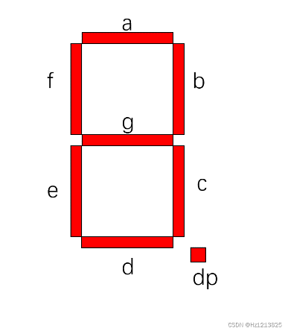

按照dp，gfedcba的端口顺序排列可以产生一个8位2进制数（2位16进制数）来表示亮灭信息，

1表示这个端口是高电平，0则表示是低电平。

例如

0x00在共阳接法表示全亮，在共阴接法表示全灭

符号的编码

编码没有明确的标准，能看懂即可。

下文介绍的是作者常用的编码规则。

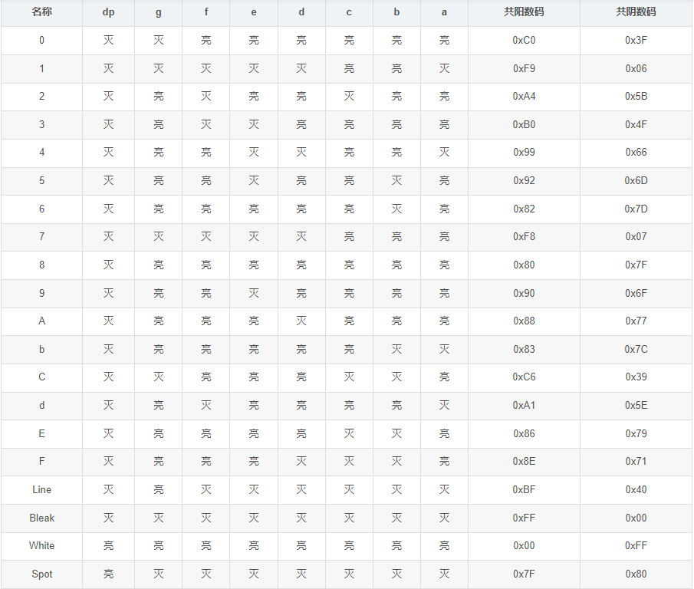

共阴和共阳互为对方的按位取反。

这是上表所指数码管的示意图

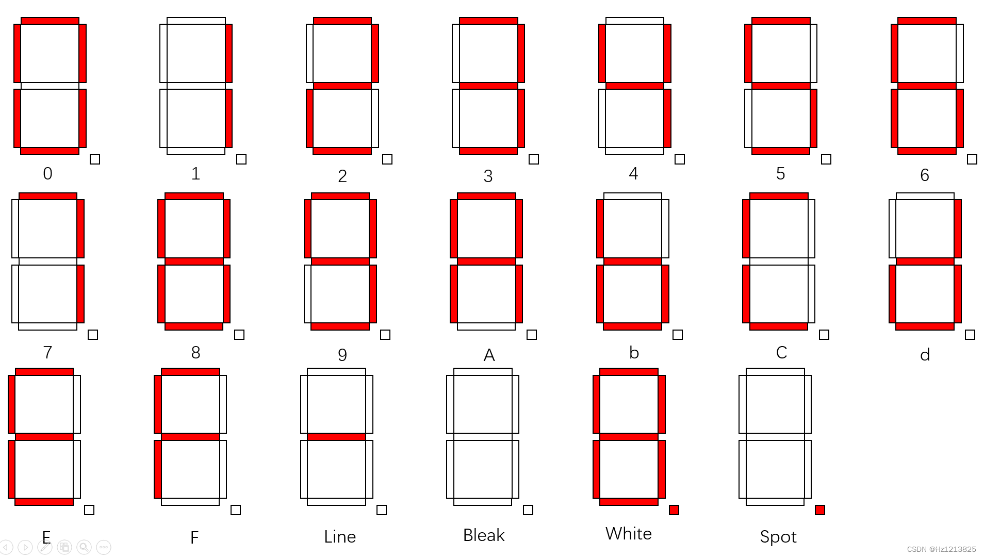

视觉暂留

当加在LED的两端的电压消失时，LED并不会瞬间熄灭，亮度会随时间流逝而缓慢降低，不同的LED的完全熄灭时间不同，从几毫秒到几秒都有。

视觉暂留：人眼在观察景物时，光信号传入大脑神经，需经过一段短暂的时间，光的作用结束后，视觉形象并不立即消失

详情见

因此，当多个LED分别点亮LED一个一段时间后熄灭，在人眼看来则是全部点亮。

这是扫描的物理和生物基础

八位八段数码管模块

74HC595

这是个高速串行输入转并行输出的芯片

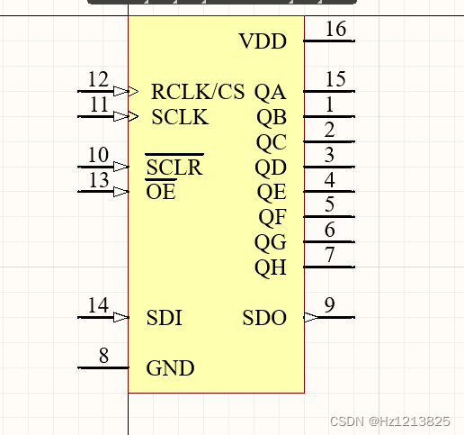

有14个引脚

